第三节 楞次定律
1．在电磁感应现象中，下列说法正确的是( )
A．感应电流的磁场总是阻碍原来磁场的变化
B．感应电流的磁场方向总是与引起它的磁场方向相反
C．感应电流的磁场总是阻碍原来磁场的磁通量
D．感应电流的磁场延缓了原磁场磁通量的变化
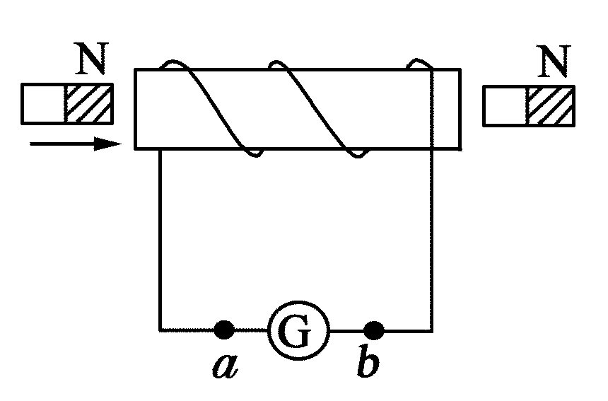
2.如图所示，一根条形磁铁自左向右穿过一个闭合螺线管，则电路中( )
A．始终有自a向b的感应电流流过电流表G
B．始终有自b向a的感应电流流过电流表G
C．先有a→G→b方向的感应电流，后有b→G→a方向的感应电流
D．将不会产生感应电流
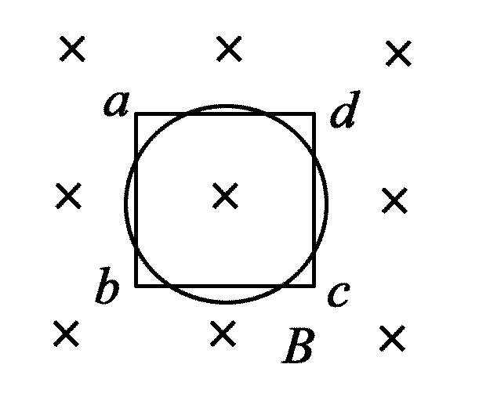
3.如图所示，在匀强磁场中有一个用比较软的金属导线制成的闭合圆环．在此圆环的形状由圆形变成正方形的过程中( )
A．环中有感应电流，方向a→d→c→b
B．环中有感应电流，方向a→b→c→d
C．环中无感应电流
D．条件不够，无法确定
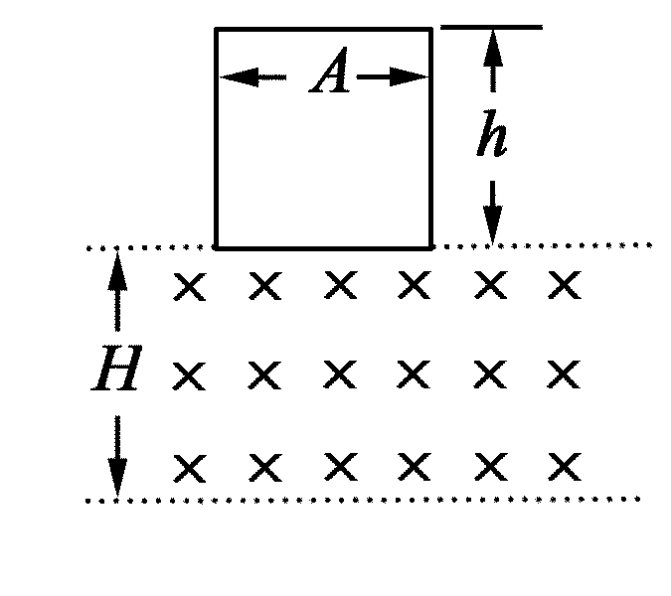
4.边长为h的正方形金属导线框，从图所示位置由静止开始下落，通过一匀强磁场区域，磁场方向水平，且垂直于线框平面，磁场区高度为H，上、下边界如图中虚线所示，H>h，从线框开始下落到完全穿过磁场区的全过程中( )
A．线框中总有感应电流存在
B．线框中感应电流方向是先顺时针后逆时针
C．线框中感应电流方向是先逆时针后顺时针
D．线框受到磁场力的方向有时向上，有时向下
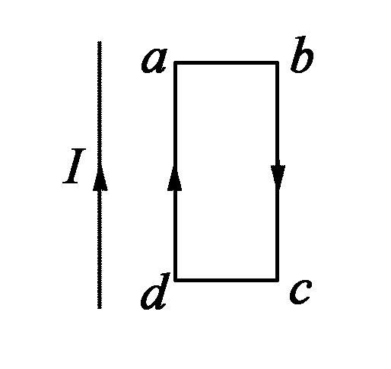
5.通电长直导线中有恒定电流I，方向竖直向上，矩形线框与直导线在同一竖直面内，现要使线框中产生如图所示方向的感应电流，则应使线框( )
A．稍向左平移 B．稍向右平移
C．稍向上平移 D．以直导线为轴匀速转动
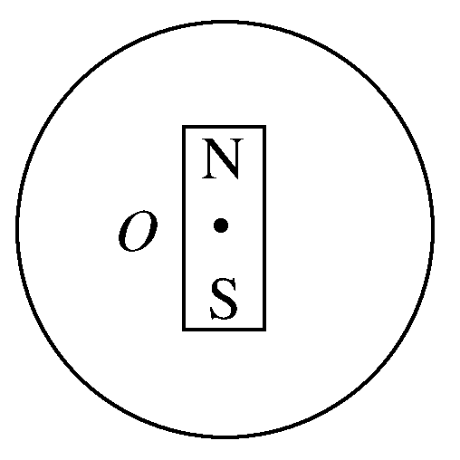
6.如图所示，一均匀的扁平条形磁铁的轴线与圆形线圈在同一平面内，磁铁中心与圆心重合，为了在磁铁开始运动时在线圈中得到逆时针方向的感应电流，磁铁的运动方式应是( )
A．N极向纸内，S极向纸外，使磁铁绕O点转动
B．N极向纸外，S极向纸内，使磁铁绕O点转动
C．磁铁在线圈平面内顺时针转动
D．磁铁在线圈平面内逆时针转动
7.如图所示，两个大小不同的绝缘金属圆环叠放在一起，小圆环有一半面积在大圆环内．当大圆环通有顺时针方向电流的瞬间，小圆环中感应电流的方向是( )
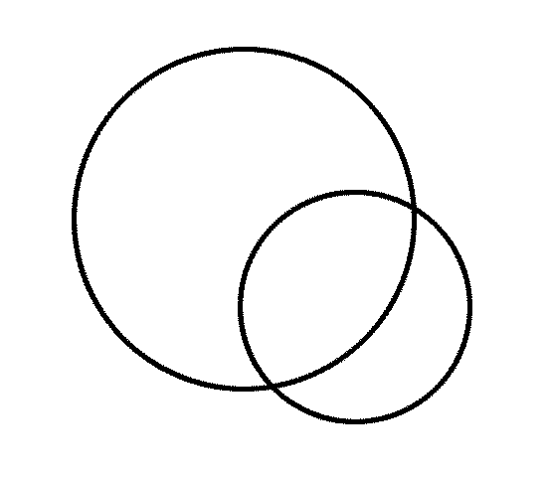
A．顺时针方向
B．逆时针方向
C．左半圆顺时针方向，右半圆逆时针方向
D．无感应电流

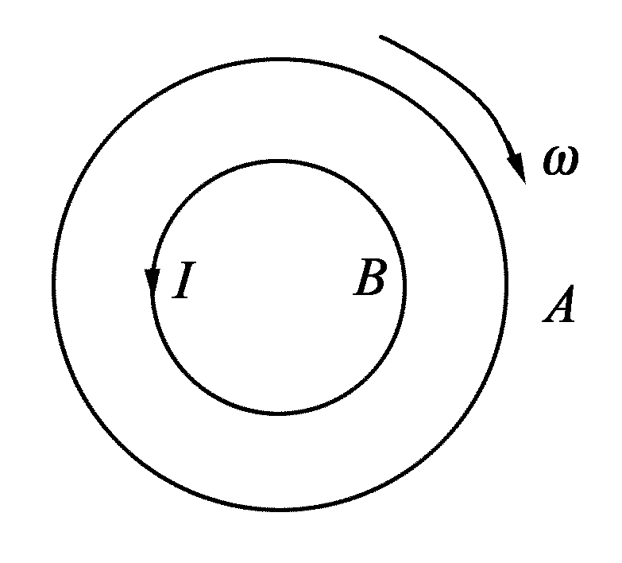
8.两圆环A、B置于同一水平面上，其中A为均匀带电绝缘环，B为导体环．当A从如图所示的方向绕中心转动的角速度发生变化时，B中产生如图所示方向的感应电流，则( )
A．A可能带正电且转速减小
B．A可能带正电且转速增大
C．A可能带负电且转速减小
D．A可能带负电且转速增大
9.如图所示，同一平面内的三条平行导线串有两个电阻R和r，导体棒PQ与三条导线接触良好，匀强磁场的方向垂直纸面向里．导体棒的电阻可忽略．当导体棒向左滑动时，下列说法正确的是( )
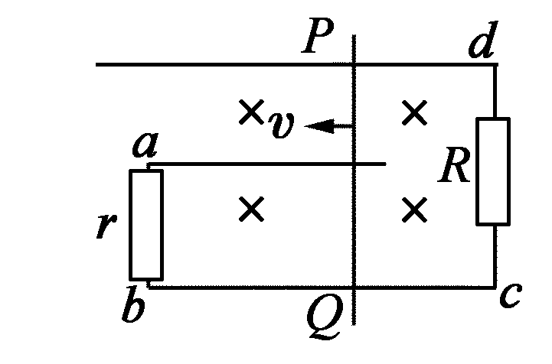
A．流过R的电流为由d到c，流过r的电流为由b到a
B．流过R的电流为由c到d，流过r的电流为由b到a
C．流过R的电流为由d到c，流过r的电流为由a到b
D．流过R的电流为由c到d，流过r的电流为由a到b
10.我国成功研制的一辆高温超导磁悬浮高速列车的模型车的车速已达到每小时500 km，可载5人．如图所示就是磁悬浮的原理，图中A是圆柱形磁铁，B是用高温超导材料制成的超导圆环．将超导圆环B水平放在磁铁A上，它就能在磁力的作用下悬浮在磁铁A上方的空中( )
A．在B放入磁场的过程中，B中将产生感应电流；当稳定后，感应电流消失
B．在B放入磁场的过程中，B中将产生感应电流；当稳定后，感应电流仍存在
C．如A的N极朝上，B中感应电流的方向如图中所示
D．如A的N极朝上，B中感应电流的方向与图中所示的相反
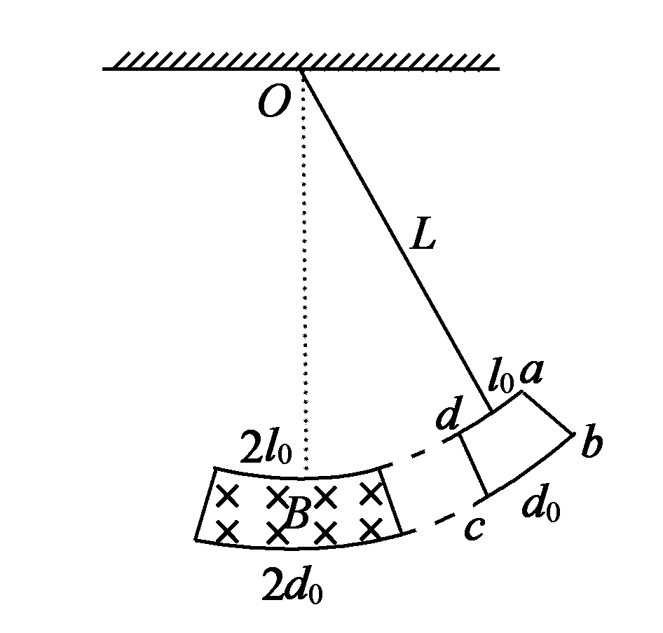
11.如图所示，用一根长为L、质量不计的细杆与一个上弧长为l₀、下弧长为d₀的金属线框的中点联结并悬挂于O点，悬点正下方存在一个上弧长为2l₀、下弧长为2d₀的方向垂直纸面向里的匀强磁场，且d₀≪L，先将线框拉开到如图所示位置，松开后让线框进入磁场，忽略空气阻力和摩擦，下列说法正确的是( )
A．金属线框进入磁场时感应电流的方向为a→b→c→d→a
B．金属框离开磁场时感应电流的方向为a→d→c→b→a
C．金属线框dc边进入磁场与ab边离开磁场的速度大小总是相等
D．金属线框最终将在磁场内做简谐运动
12．如图所示，两个相同的轻质铝环套在一根水平光滑绝缘杆上，当一条形磁铁向左运动靠近两环时，两环的运动情况是( )
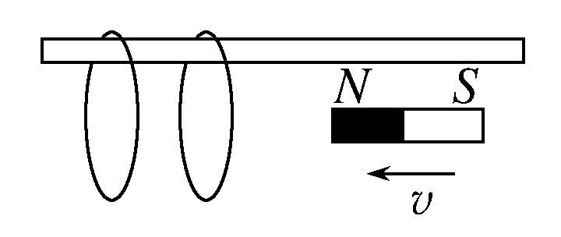
A．同时向左运动，间距增大 B．同时向左运动，间距减小
C．同时向右运动，间距减小 D．同时向右运动，间距增大

参考答案：
1.答案：AD
解析：由楞次定律可知，A、D说法是正确的．
2.答案：C
解析：当条形磁铁进入螺线管的时候，闭合线圈中的磁通量增加；当条形磁铁穿出螺线管时，闭合线圈中的磁通量减少，根据楞次定律判断C正确．
3.答案：A
解析：由圆形变成正方形的过程中，面积减小，磁通量减小，由楞次定律可知正方形中产生a→d→c→b方向的电流，A对．
4.答案：C
解析：因为H>h，当线框全部处于磁场区域内时线框内磁通量不变，线框中无感应电流，A错误；根据右手定则可知，线框进入磁场时感应电流是逆时针，线框离开磁场时感应电流是顺时针，C正确，B错；在C的基础上结合左手定则可知，线框在进出磁场过程中受到磁场力的方向总是向上，D错误．
5.答案：B
解析：由楞次定律或右手定则可以判断，线框左移，磁通量增加，感应电流的方向与图示方向相反；选项C、D磁通量不变，无感应电流产生．故选项B正确．
6.答案：A
解析：当N极向纸内，S极向纸外转动时，穿过线圈的磁场由无到有并向里，感应电流的磁场应向外，电流方向为逆时针，A选项正确；当N极向纸外，S极向纸内转动时，穿过线圈的磁场向外并增加，电流方向为顺时针，B选项错误；当磁铁在线圈平面内绕O点转动时，穿过线圈的磁通量始终为零，因而不产生感应电流，C、D选项错误．
7.答案：B
解析：大圆环通电瞬间在小圆环内产生磁场有向里的也有向外的，合磁通向里，瞬间合磁通量增大．由楞次定律可知，小圆环中感应电流方向应该是逆时针方向．
8.答案：BC
解析：若A带正电，由穿过B环的磁通量向里，当转速增大时，磁通量增加，由楞次定律和右手螺旋定则可判定，B中感应电流与图示方向相同，故A错，B对；若A带负电，则穿过B环的磁通量向外，当转速减小时，磁通量减小，由楞次定律和右手螺旋定则可判定，B中感应电流方向与图示方向相同，故C对，D错．
9.答案：B
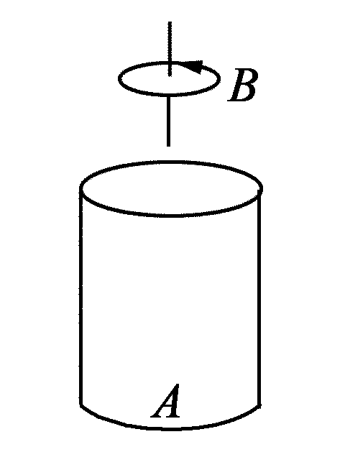
解析：导体棒PQ向左滑动时，根据右手定则可判断PQ上电流的方向向下，则流过R、r的电流方向均向上．
10.答案：BD
解析：在线圈B放入磁场过程中，穿过线圈的磁通量从无到有，即磁通量发生了变化，在线圈B中产生感应电流．由于B线圈是用高温超导材料制成的，电阻为零，故稳定后感应电流仍存在，B正确，B线圈受到安培力向上而悬浮，将B看成小磁针，下端是N极，由安培定则判定B中感应电流方向与图中所示的相反，故D正确．
11.答案：D
解析：线框在进入磁场过程中，由楞次定律可判得电流方向为a→d→c→b→a.而摆出磁场过程中，同样由楞次定律可判得电流方向为a→b→c→d→a，所以A、B项均错误．因为线框在进入和离开磁场过程中，线圈中产生了感应电流，通过电阻发出了热量，而动能会逐渐减少，所以速度会逐渐减小，所以选项C错误．线框最终在磁场中摆动过程中，由于磁通量不再发生变化，回路中不再产生感应电流，没有热能的产生，只有机械能的转化与守恒，所以线框最终会在磁场中做简谐运动，则选项D正确．
12.答案：B
解析：当条形磁铁向左靠近两环时，两环中的磁通量都增加．根据楞次定律，两环的运动都要阻碍磁铁相对环的运动，即阻碍“靠近”，那么两环都向左运动．又由于两环中的感应电流方向相同，两环相互吸引，因而两环间距离要减小，故选项B正确．

